МИНИСТЕРСТВО ОБРАЗОВАНИЯ И НАУКИ РОССИЙСКОЙ ФЕДЕРАЦИИ
ФЕДЕРАЛЬНОЕ ГОСУДАРСТВЕННОЕ БЮДЖЕТНОЕ ОБРАЗОВАТЕЛЬНОЕ УЧРЕЖДЕНИЕ ВЫСШЕГО ОБРАЗОВАНИЯ
ПОВОЛЖСКИЙ ГОСУДАРСТВЕННЫЙ ТЕХНОЛОГИЧЕСКИЙ УНИВЕРСИТЕТ
(«ВОЛГАТЕХ»)

ОТЧЕТ
к практической работе №6
по дисциплине Технологии программирования и создание WEB приложений

«Введение в CSS3»

Выполнила:
Студент группы ИСТ-37
Акимова А.А.
Проверил:
Ст. преподаватель каф. ИВС
Уржумов Д.В.

Йошкар-Ола, 2025 г.

Практическая работа №6: «Введение в CSS3».
Цель работы
- Изучить основы CSS: синтаксис, селекторы, свойства.
- Научиться подключать CSS к HTML-документам.
- Стилизовать различные HTML-элементы.
- Освоить методы позиционирования (flexbox).
- Реализовать небольшой проект с применением изученных стилей.
Задание 1. Сформировать начальную структуру
Эта практическая работа предполагает реализацию страницы с сайта на котором публикуются различные рецепты. Для реализации страницы нужно воспользоваться начальным шаблоном, который доступен здесь.
В представленном архиве apple-strudel.zip находится:
index.html с текстом, который необходимо разметить на странице.
/styles/style.css с базовыми стилями, относительно которых следует добавлять собственные.
/images/... набор изображений, необходимых для оформления страницы.
В этом задании требуется загрузить все эти элементы в среду разработки.

Задание 2. Разметка для позиционирования на экране
Создайте Flexbox-контейнер и и настройте выравнивание элементов по горизонтали и вертикали, чтобы внутренний элемент находился точно в центре экрана и занимал 60% ширины, как показано на рисунке ниже.
Фон страницы необходимо залить цветом #F5F5F5, фон центральной области залить белым. Необходимо убедиться, что внутренний элемент остается в центре при изменении размеров окна браузера или изменении масштаба отображения.
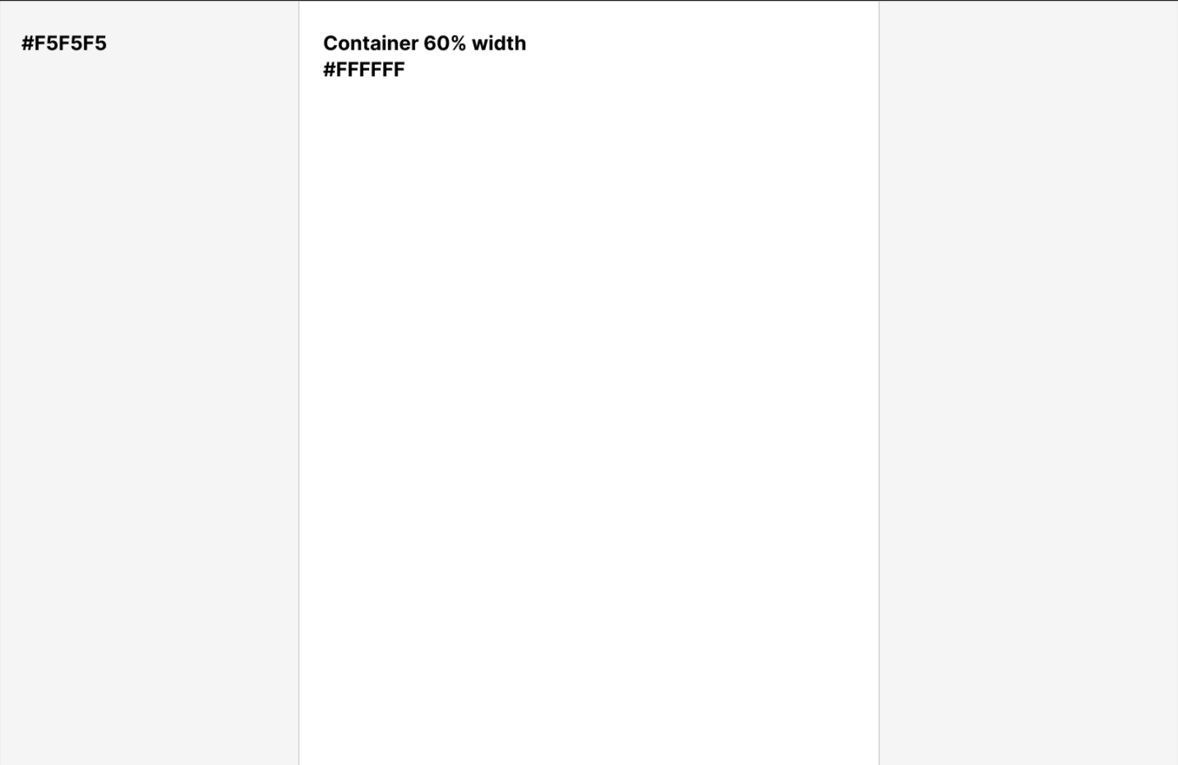

Задание 3. Добавление заголовка страницы
В верхней части выделенной центральной области разместите изображение apple-header.jpg c наложенной поверх тестовой надписью.

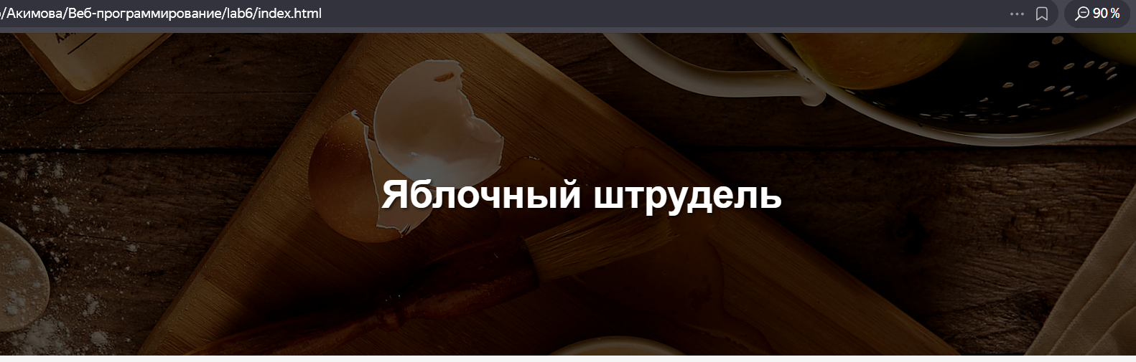

Задание 4. Стилизация основного текста
Сформируйте собственный набор CSS стилей (который следует добавить в файл style.css) для разметки и оформления текстовых блоков.

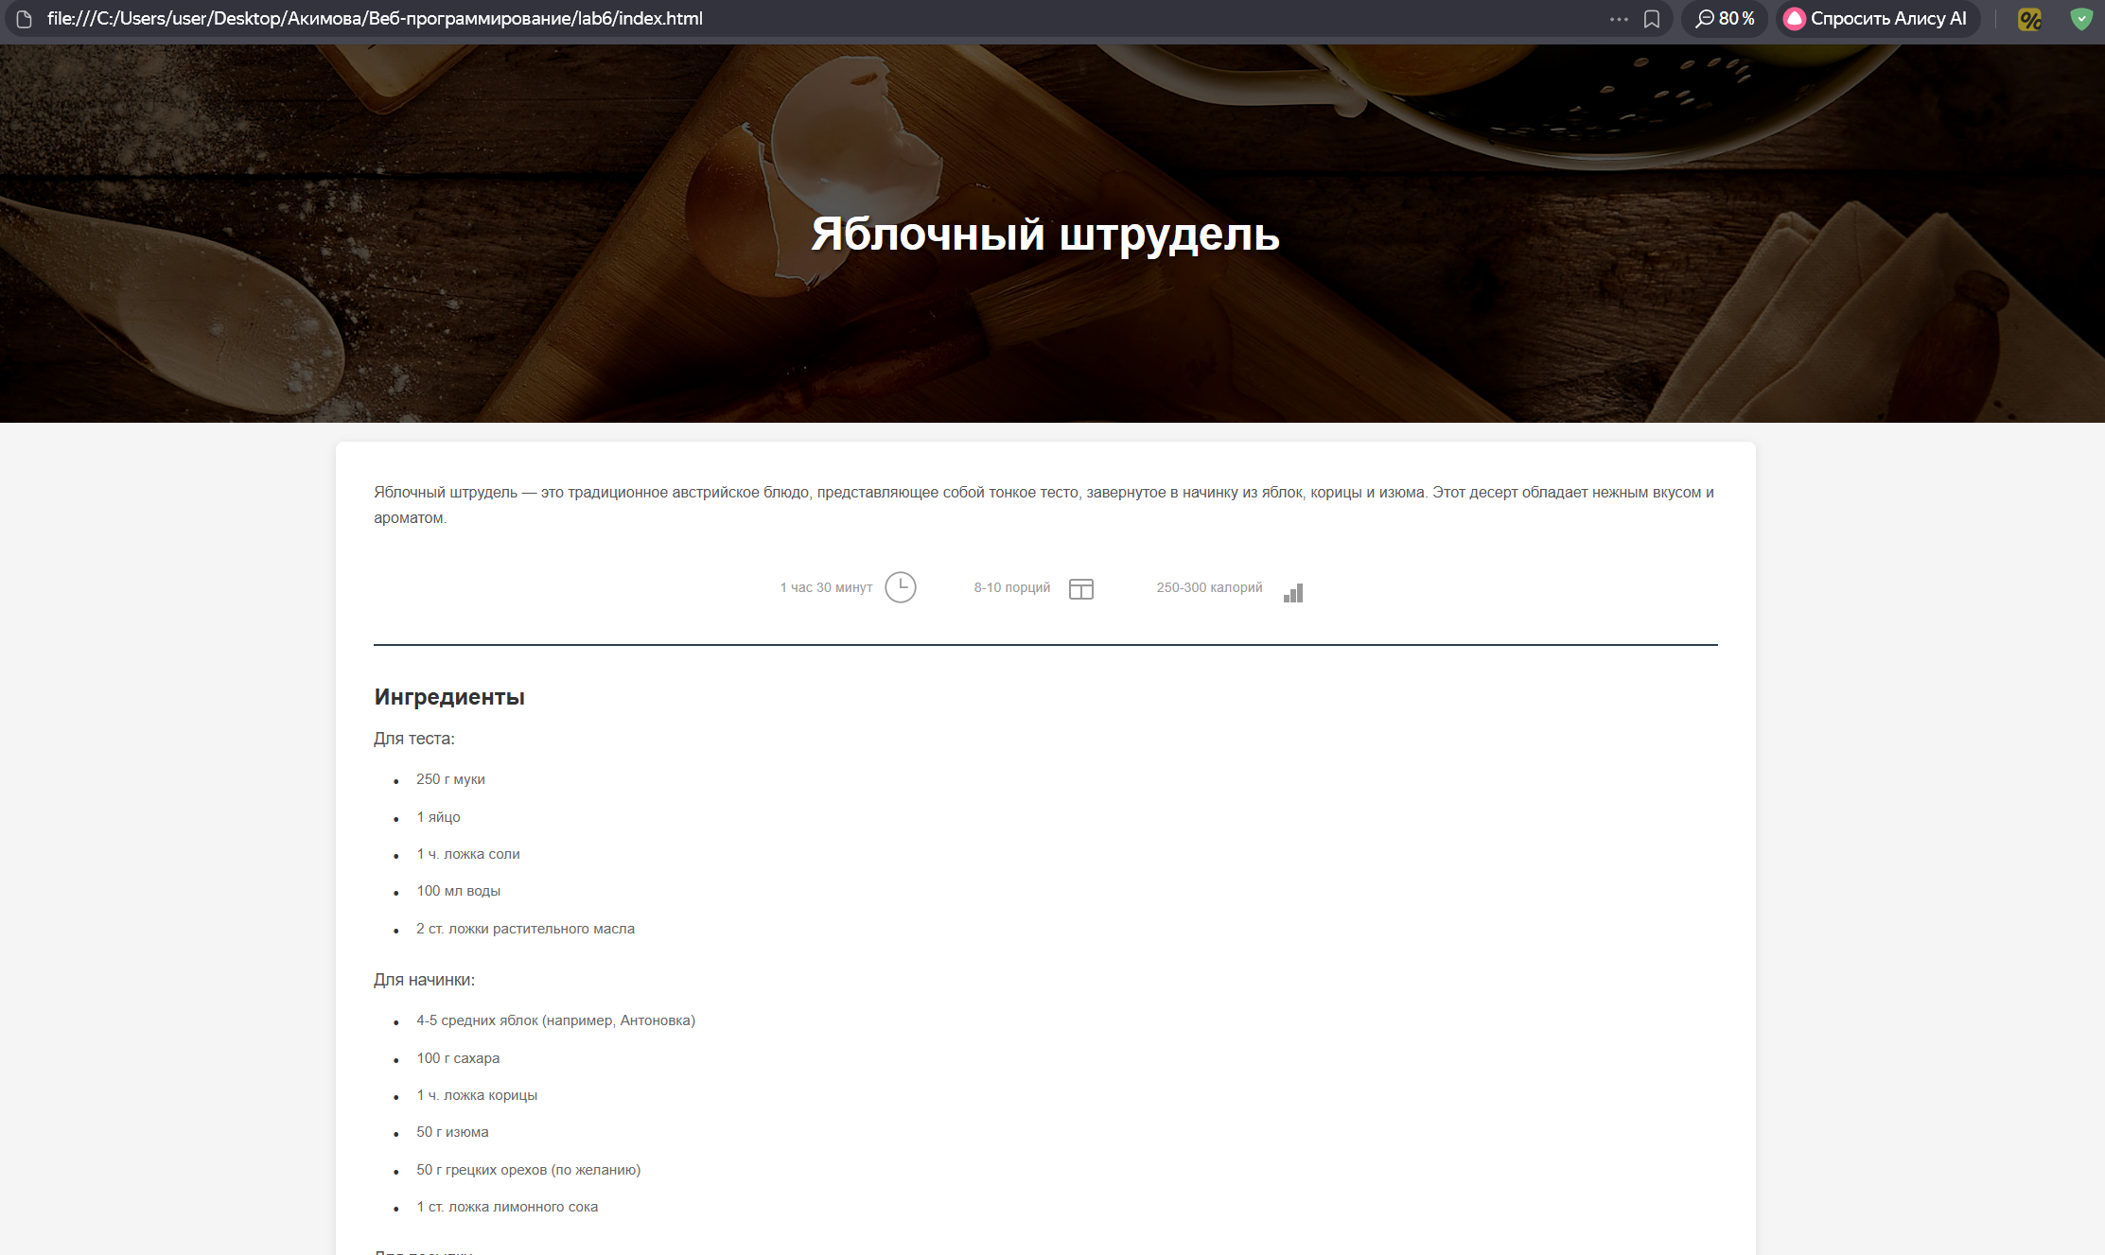
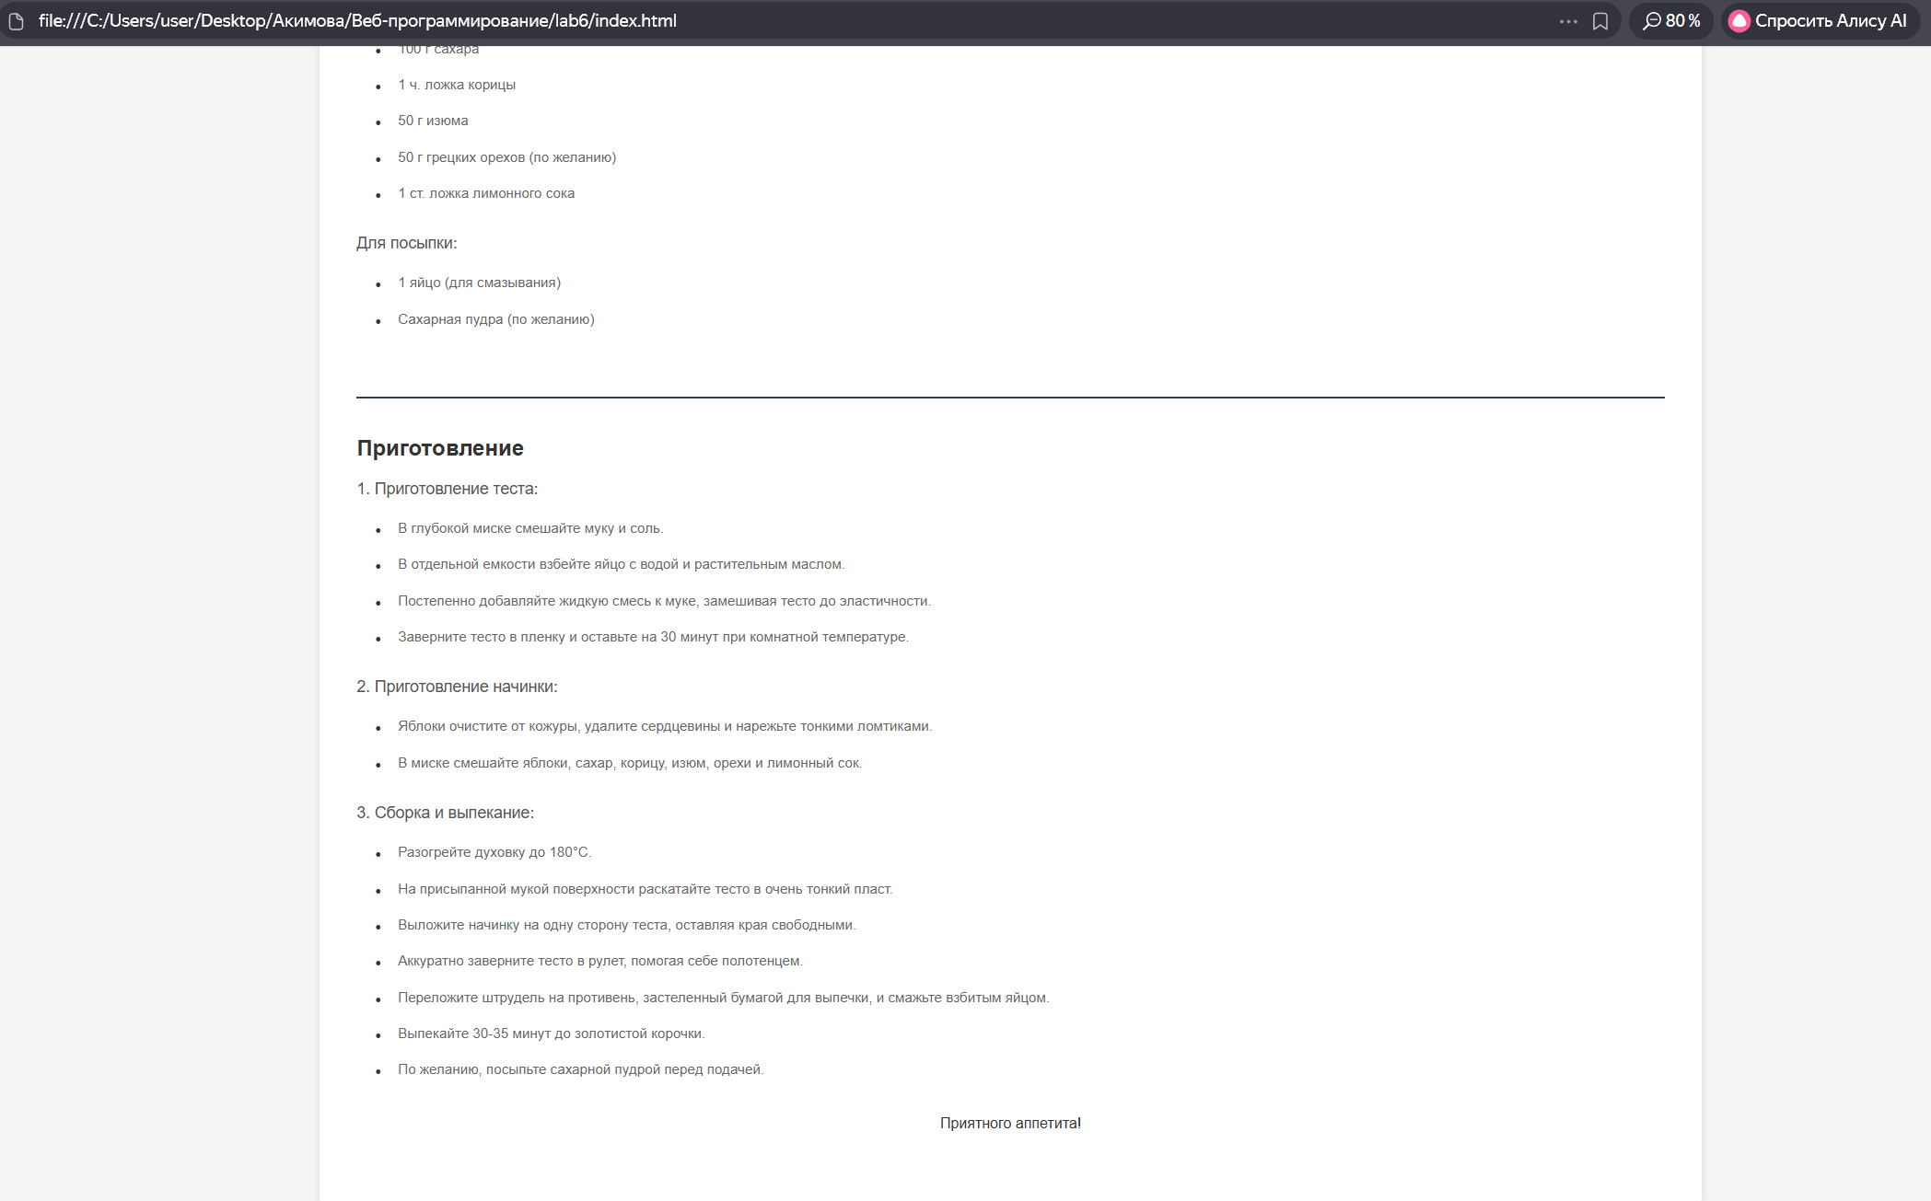

Задание 5. Добавление динамики на страницу
После всех работ наша страница получилась статичной. Для привлечения внимания, необходимо добавить немного динамики. Сделаем это с помощью информационной панели на которой указано время приготовления блюда, количество порций и количество калорий на одну порцию. Настроить динамическую замену изображения по наведению указателя мыши на область текста, рядом с иконкой и на саму иконку.

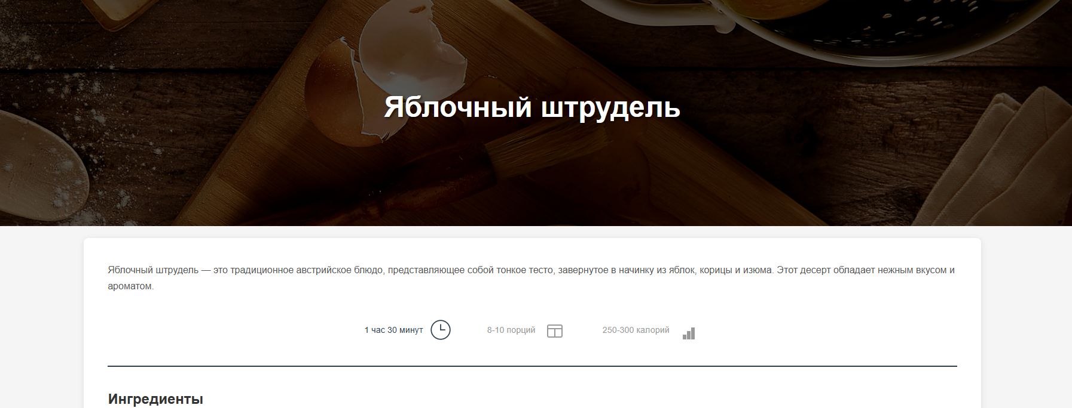

Вывод: в ходе практической работы была создана полноценная веб-страница рецепта, включающая структурную разметку и стилизацию с использованием современных возможностей CSS3. Сначала были подключены и настроены базовые файлы проекта, затем выполнено позиционирование элементов с помощью Flexbox для достижения аккуратного и устойчивого макета. В центральной части страницы оформлен заголовочный блок с изображением, а основной текст получил собственный набор стилевых правил, что позволило сделать подачу информации более удобной и выразительной. Завершающим этапом стало добавление динамики через изменение изображений при наведении курсора, что сделало интерфейс более живым и интерактивным. Вся работа позволила на практике понять принципы оформления веб-страниц и основы использования CSS3 для создания современного пользовательского интерфейса.

